**PROF.DR.NECMETTİN ERBAKAN M.T.A.L SOSYAL ETKİNLİKLER NİSAN AYI**

**Vatan ve Kahramanlık Buluşmaları**

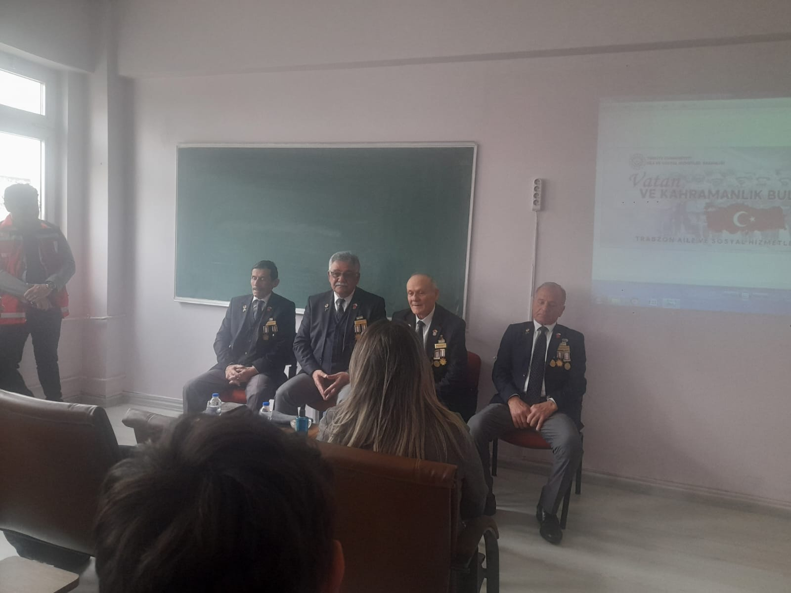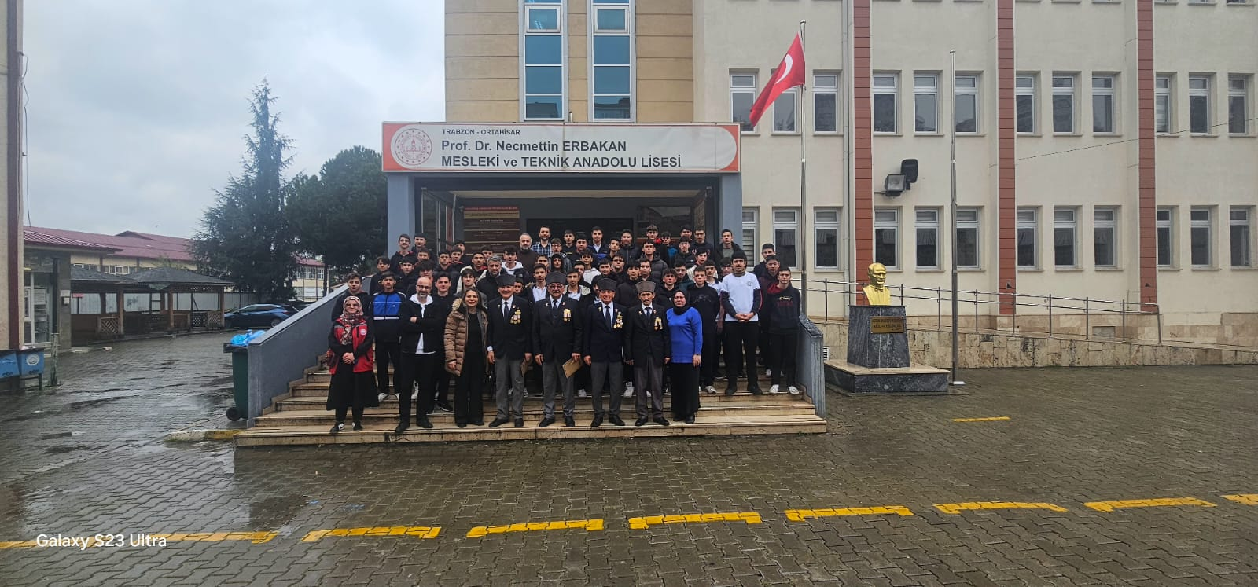

Trabzon Aile ve Sosyal Hizmetler İl Müdürlüğü nün her yıl düzenlediği Vatan ve Kahramanlık Buluşmaları adı altında Okulumuza Gazi Ali Kemal Baytar, Gazi İsmail Usta, Gazi Mustafa Özdemir, Gazi Seyyah Sağıroğlu ziyaret etmiştir. Düzenlenen buluşma zemin katımızdaki çok amaçlı salonda 9TA ve 9TB öğrencileri ve tarih öğretmenimiz Adem Baran , Din Kültürü öğretmenimiz Ali Turan İdareci olarak Melek Pervan , sosyal hizmetlerden görevli öğretmen Tuğba Akçay ve iki görevli ile gerçekleşmiştir. Gerçekleşen buluşmada Gazilerimizden Seyyah Sağıroğlu söz alarak Kıbrıs Harekatından bahsetmiştir. Kendilerini yetiştiren teğmenden, yaşadıkları zorluklardan, Savaş anı yakınındaki arkadaşlarını kaybettikleri zaman hissettikleri çaresizlik duygularından bahsetmiştir. Konuşma çocukların sorularıyla devam etmiştir. En son kurum olarak gazilerimize özel olarak kendi okulumuzda Tahsin Genç Öğretmenimiz ile birlikte yaptığımız plaketler teslim edilmiştir. Bir dahaki seneye yeni öğrencilerle buluşmak üzere sözleşerek fotoğraf çekiminden sonra vedalaşıp program sonlandırılmıştır.

**PROF.DR.NECMETTİN ERBAKAN M.T.A.L SOSYAL ETKİNLİKLER NİSAN AYI**

E Twinning Projesi

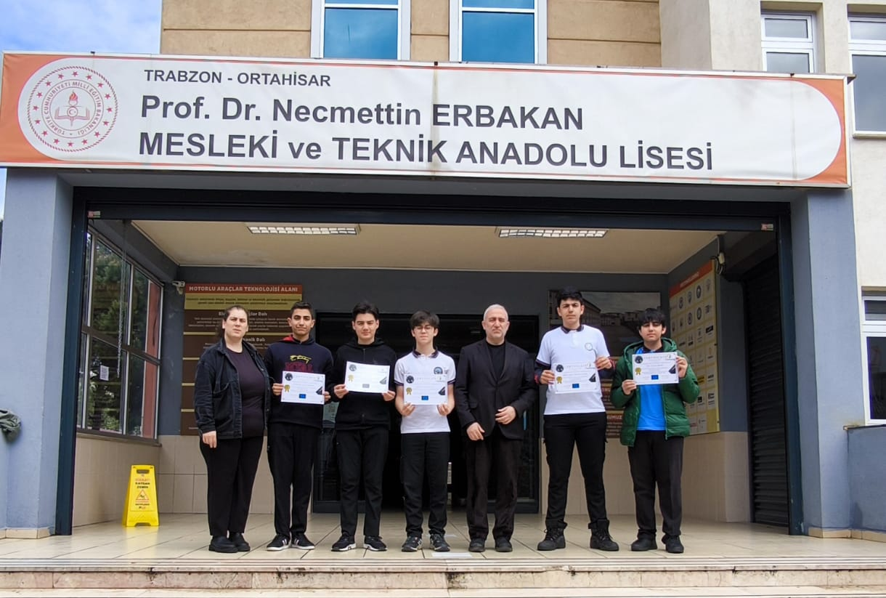

Prof. Dr. Necmettin Erbakan Mesleki ve Teknik Anadolu Lisesi İngilizce öğretmeni Ayşe KAVZOĞLU BAHADIR danışmanlığında, 2024 Kasım-2025 Ocak ayları arasında yürütülen "Digital Natives Against All Kinds of Bullying" (Dijital Yerliler Her Türlü Zorbalığa Karşı) adlı e-twinning projesinde sona gelindi. Ülkemizden Trabzon, Diyarbakır, Konya, Ankara, Denizli illerinden toplamda 10 okulun ve öğretmenin aktif olarak yürüttüğü projede, Polonya, İspanya, Yunanistan ve İtalya gibi ülkelerden okullar da yer aldı.

Prof. Dr. Necmettin Erbakan Mesleki ve Teknik Anadolu Lisesi İngilizce öğretmeni Ayşe KAVZOĞLU BAHADIR "Projemizin amacı, dijital dünyaya doğan dijital yerliler arasında akran zorbalığını azaltmak ve okullarda daha güvenli ve daha destekleyici bir ortam yaratmaktı. Projemiz, öğrencilerin zorbalık türleri konusunda farkındalıklarını artırmayı ve daha sağlıklı sosyal ilişkiler kurmalarına yardımcı olmayı amaçlamaktadır. Projemizde, akran zorbalığına karşı farkındalık yaratmayı, empati ve duygusal farkındalığı geliştirmeyi, sağlıklı iletişim ve problem çözme becerilerini öğretmeyi, olumlu sosyal ilişkileri teşvik etmeyi, siber zorbalık ve güvenli internet konusunda farkındalık yaratmayı, akran zorbalığına müdahale yöntemlerini kullanmayı, sosyal ve kültürel farklılıklara saygı göstermeyi hedefledik ve ortaklarımızla çok verimli bir şekilde çalıştık. Projemizin öğrencilerimiz üzerindeki olumlu etkilerini daha şimdiden gözlemliyoruz." dedi.

Prof. Dr. Necmettin Erbakan Mesleki ve Teknik Anadolu Lisesi'nde bu anlamlı projede görev alan öğrenciler Ali OCAK, Metin Taha AYDIN, Hüseyin Taha GÜNSOY, Bilge Han Türker TOSUN ve Efe Talha Şener'e okul müdürü Halil İbrahim AYDIN tarafından katılım sertifikaları takdim edildi.

**PROF.DR.NECMETTİN ERBAKAN M.T.A.L SOSYAL ETKİNLİKLER NİSAN AYI**

KAŞÜSTÜ CUMHURİYET ORTAOKULU OKUL ZİYARETİ

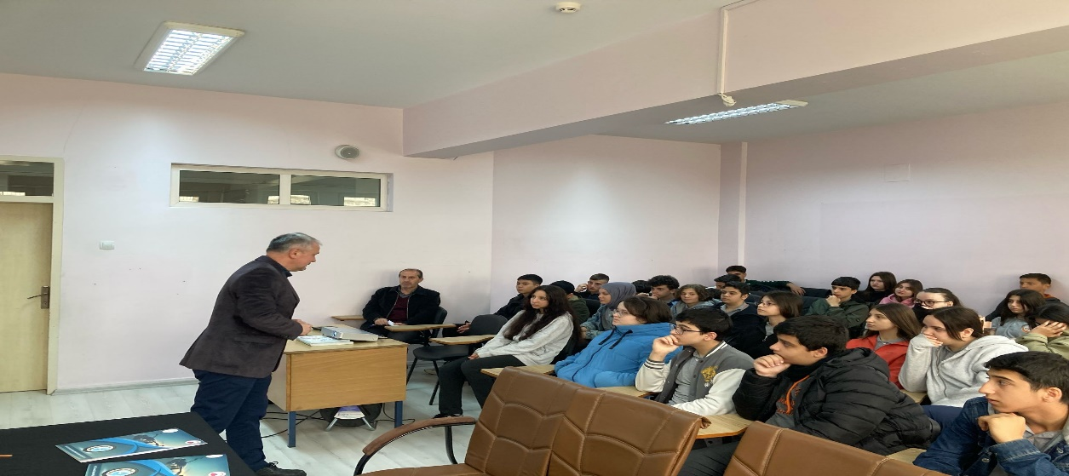

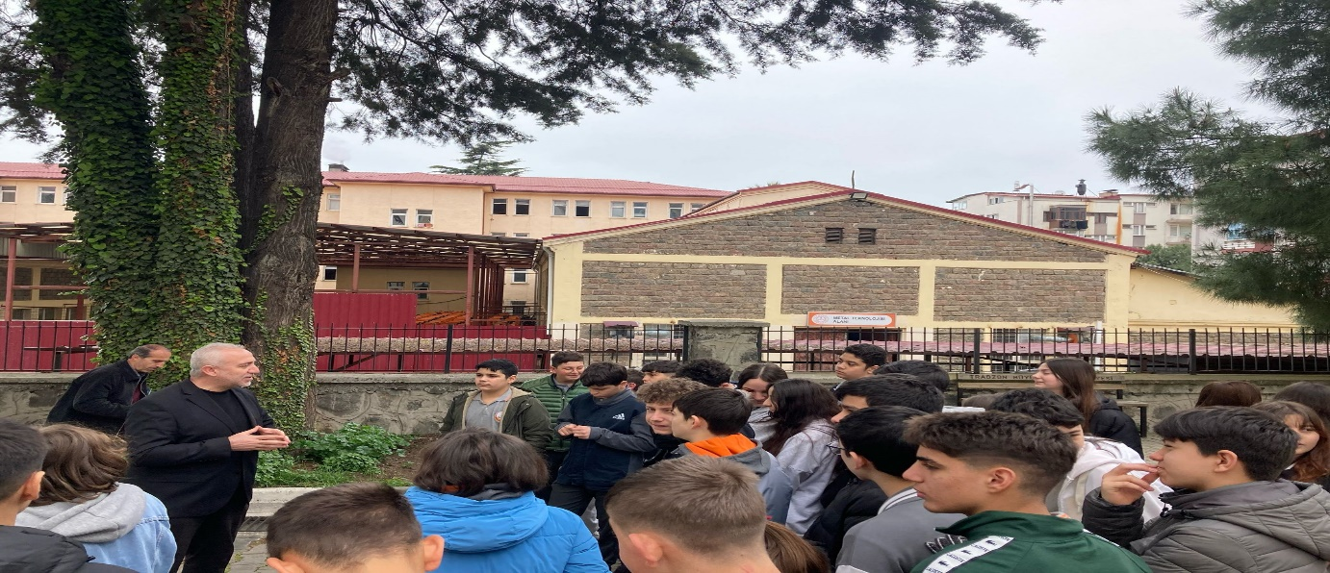

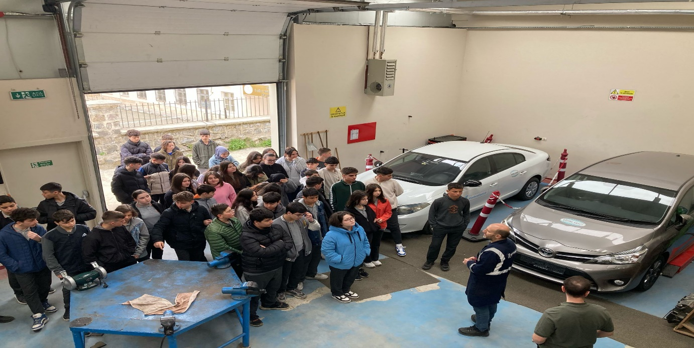

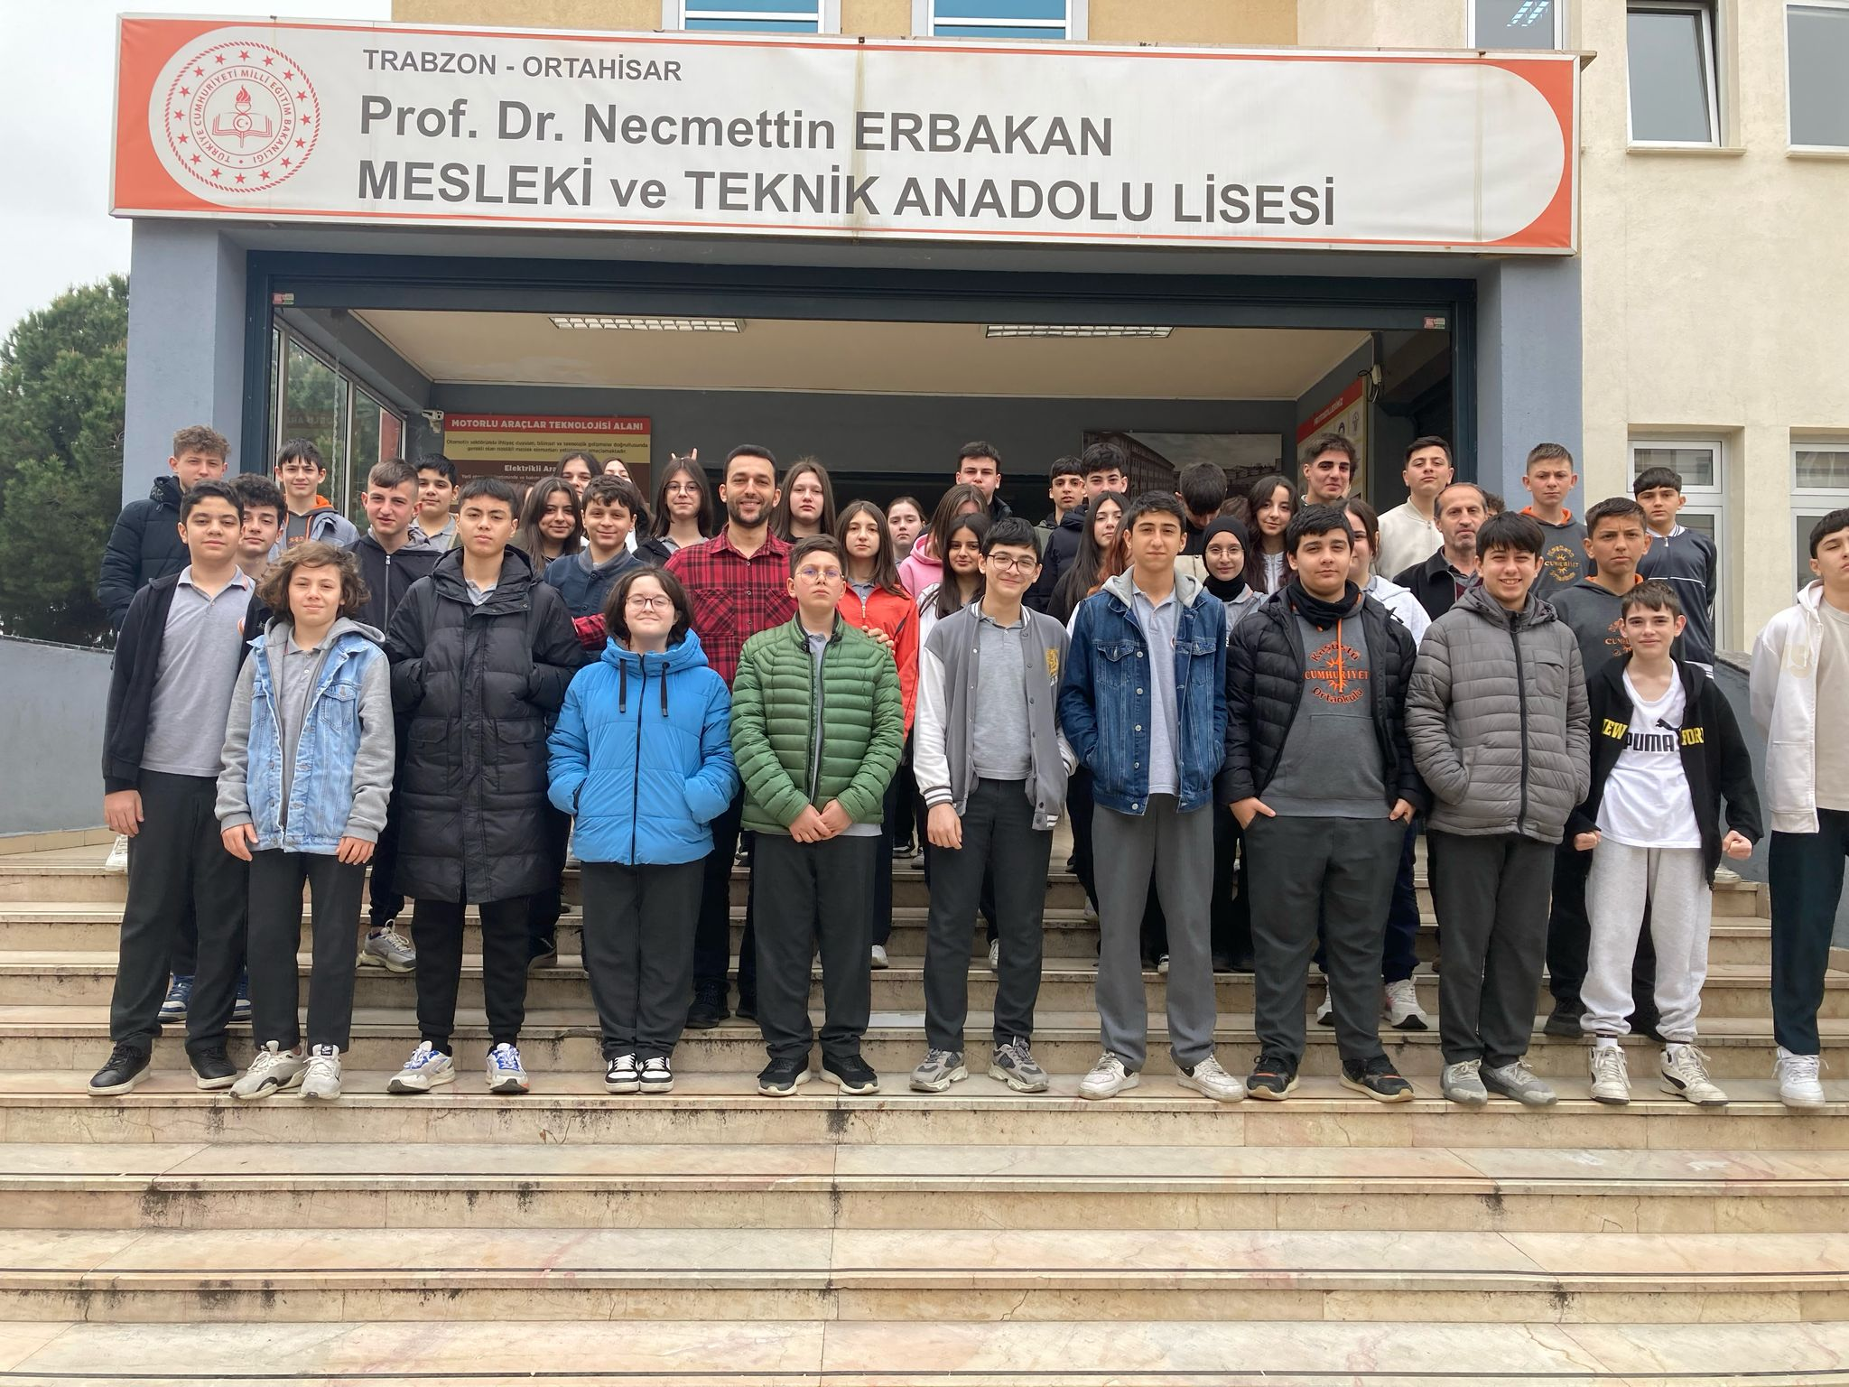

Etkinlik Trabzonun Yomra ilçesine bağlı Kaşüstü Cumhuriyet ortaokulu orta son sınıf öğrencilerinin okulumuzu iki öğretmenleri ile okulumuzu ziyaret ettiler. Müdür Halil İbrahim Aydın, İdareci Erol Çelik, Melek Pervan ve rehber öğretmenimiz Salih Keskin tarafından karşılandılar. Md.Yrd. Erol Çelik ve Rehber öğretmeni Salih Keskin tarafından okul tanıtıldı. Tek tek atölyeler ziyaret edilerek Atölye öğretmenlerimiz, Sedat Koç(Boya) Kahraman Yılmaz( İş makineleri) Sezgin Altuntaş(Oto Gövde) İsmail ATALAY (Motor) tarafından bigilendirildiler. Teşekkür konuşması ile okul ziyareti gezimizi sonlandırdılar.

**PROF.DR.NECMETTİN ERBAKAN M.T.A.L SOSYAL ETKİNLİKLER NİSAN AYI**

23 Nisan Uluısal Egemenlik ve Çocuk Bayramı Masa Tenisi

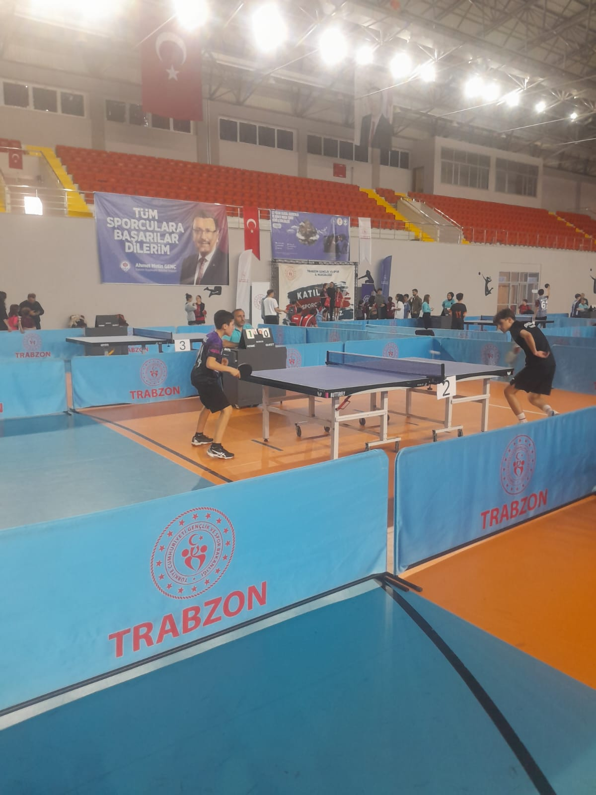

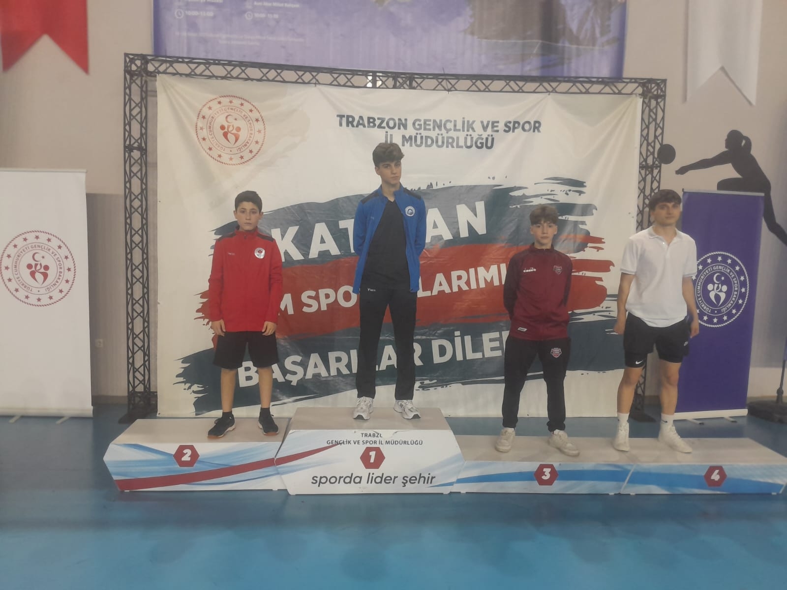

Yomra Jimlastik Salonunda 23 Nisan Ulusal Egemenlik ve Çoçuk Bayramı kapsamında masa tenisi turnuvasında Öğrencimiz 9/B (AMP) Salih Tomaç finalde elenerek 2 . Olmuştur.

**PROF.DR.NECMETTİN ERBAKAN M.T.A.L SOSYAL ETKİNLİKLER NİSAN AYI**

Trabzon Gençler Kategorisinde Geleneksel Spor ABA Güreş Şampiyonası

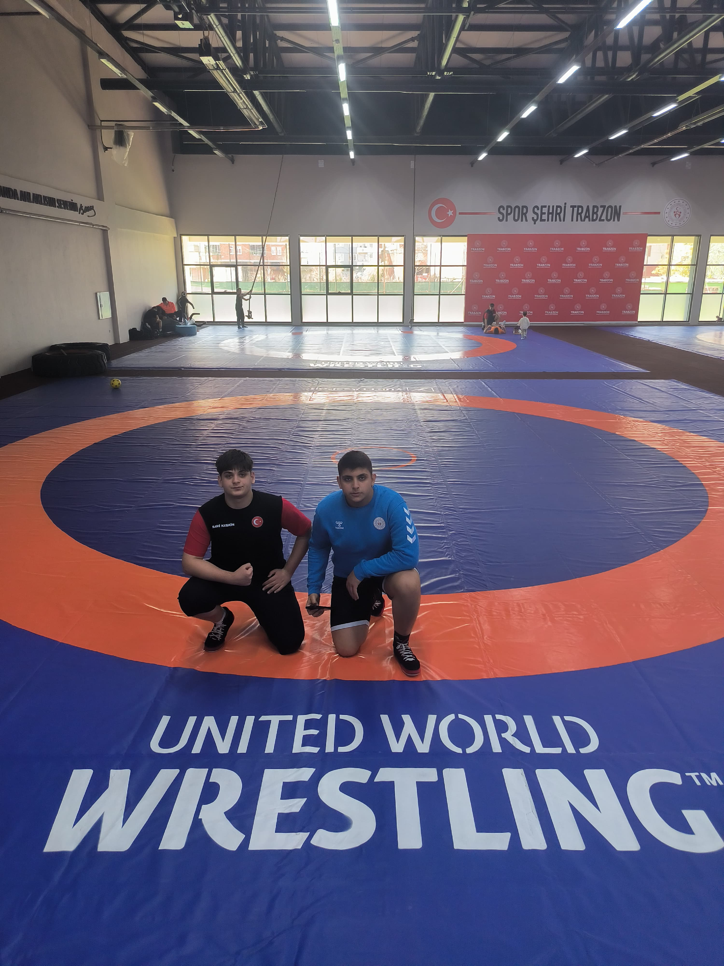

Trabzon Gençler Kategorisinde Geleneksel A ve B Gençler Kategorisinde 12B/T Yusuf Efe Bektaş 70 kg 1. 11A/T Yusuf Cemal Aydın 80 kg 1. 9/E Ali Sami Keskin 100kg 1. 9/E Eren Berat Canbakkal 82kg 1. olarak okulumuz öğrencileri olarak kendi kulüplerinde okulumuz olarak bizleri temsil etmiştir.

**PROF.DR.NECMETTİN ERBAKAN M.T.A.L SOSYAL ETKİNLİKLER NİSAN AYI**

**Ağaç Dikim Etkinliği**

**Mesleki Gelişim Atölyesi – Ağaç Dikimi Etkinliği**

ATP-9B sınıfı öğrencilerimizle birlikte, Mesleki Gelişim Atölyesi dersi kapsamında Çevre Koruma modülü doğrultusunda anlamlı bir etkinlik gerçekleştirdik.  
Okul bahçemizde düzenlediğimiz **ağaç dikimi etkinliği** ile hem doğaya katkıda bulunmanın mutluluğunu yaşadık hem de çevre bilincini pekiştirdik.

Öğrencilerimiz, doğayla iç içe bir deneyim yaşarken aynı zamanda ekip çalışması, sorumluluk alma ve sürdürülebilir yaşam konularında farkındalık kazandılar.  
Bu güzel etkinlikten kareleri sizlerle paylaşmaktan mutluluk duyuyoruz

 Emeği geçen tüm öğrenci ve öğretmenlerimize teşekkür ederiz.

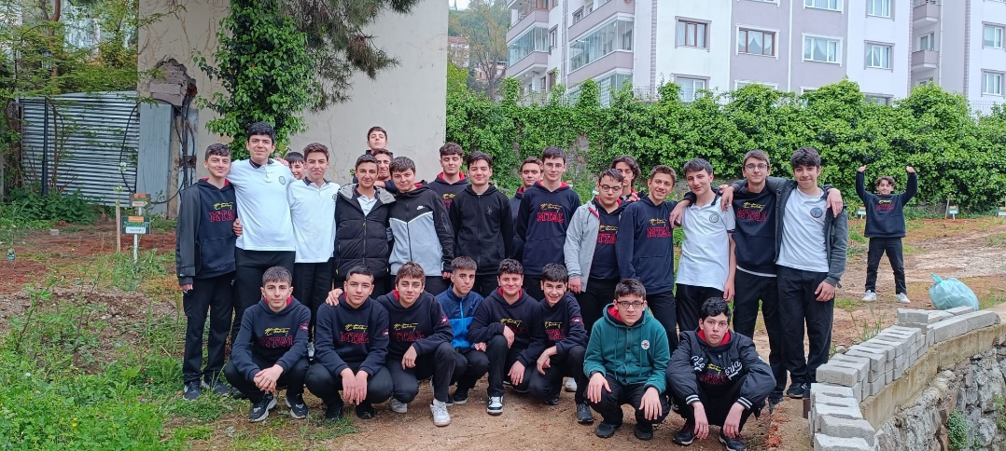

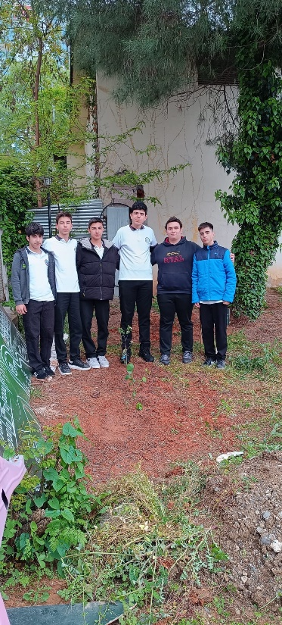 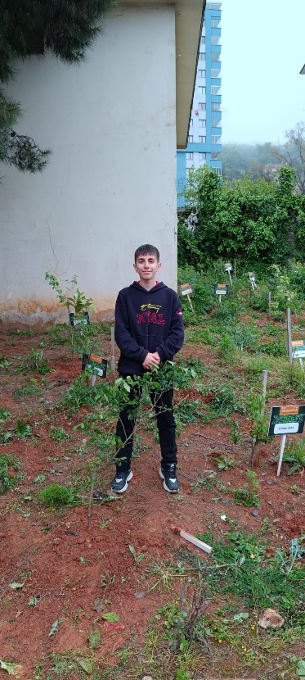

**PROF.DR.NECMETTİN ERBAKAN M.T.A.L SOSYAL ETKİNLİKLER NİSAN AYI**

**İnsan Hakları ve Demokrasi Kulübü Okul Başkanlık Seçimi**

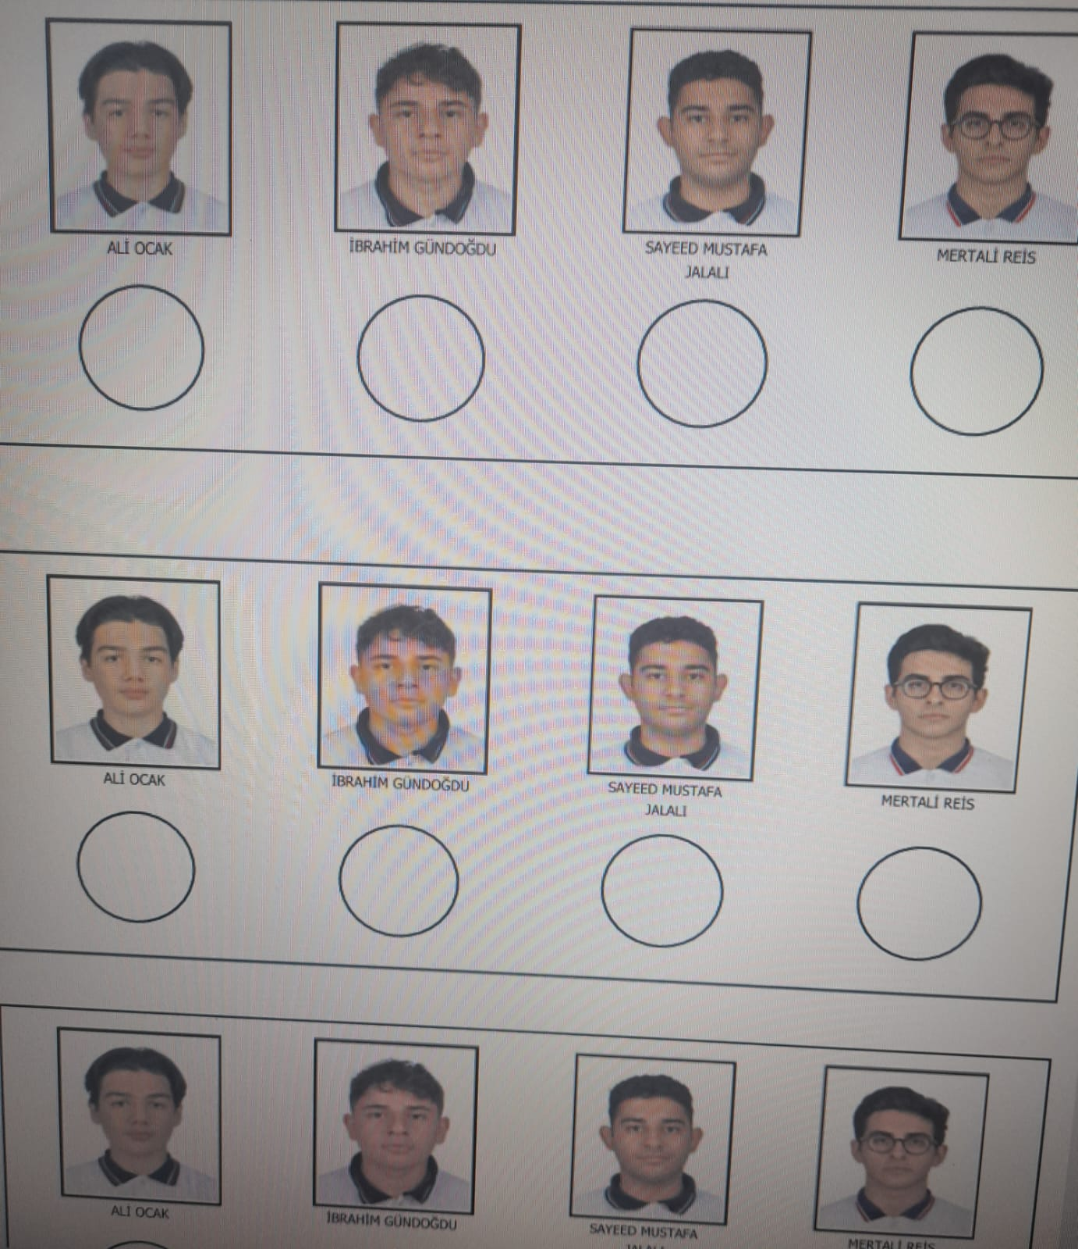

(Oy Pusulası)

Okulumuz İnsan Hak Demokrasi Kulubü olarak kulüp danışman öğretmenimiz ile birlikte öğrencilerin seçim sürecini ve heyecanını , bilincini ,deneyimini yaşamaları için okul içerisinde gerçekleştirdikleri propaganda süreci ile okul içerisinde güzel bir atmosfer oluşturulmuştur.

**PROF.DR.NECMETTİN ERBAKAN M.T.A.L SOSYAL ETKİNLİKLER NİSAN AYI**

**Adım Zeka İşim Oyun Projesi Nisan Ayı Surakarta Turnuvası**

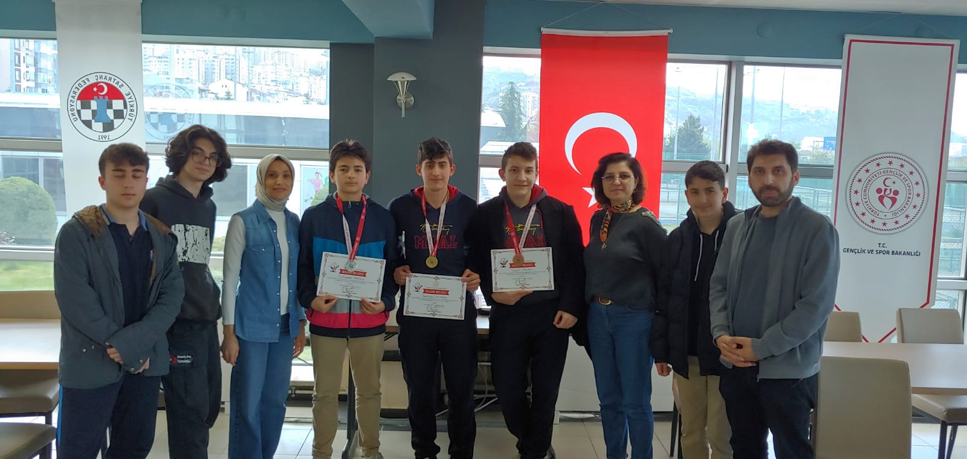

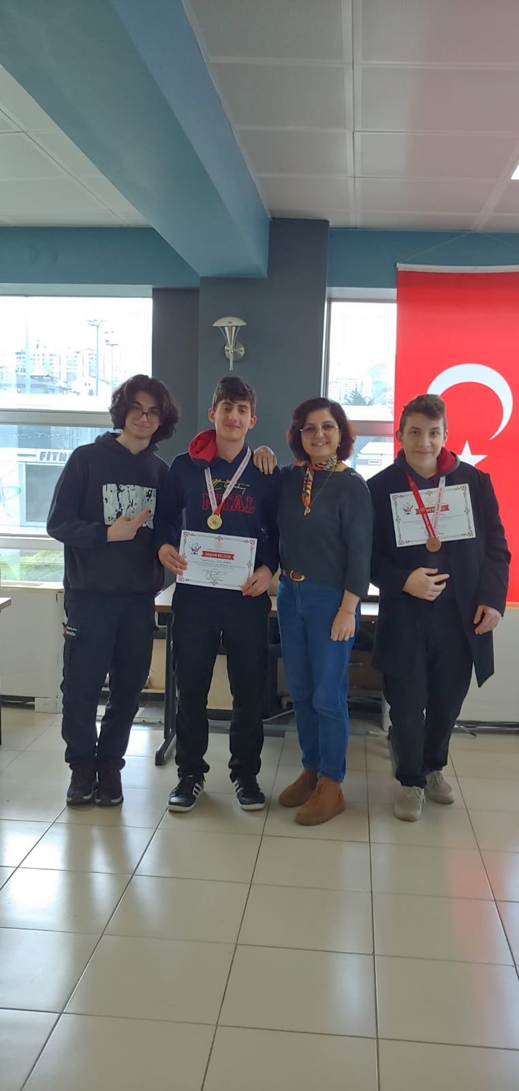

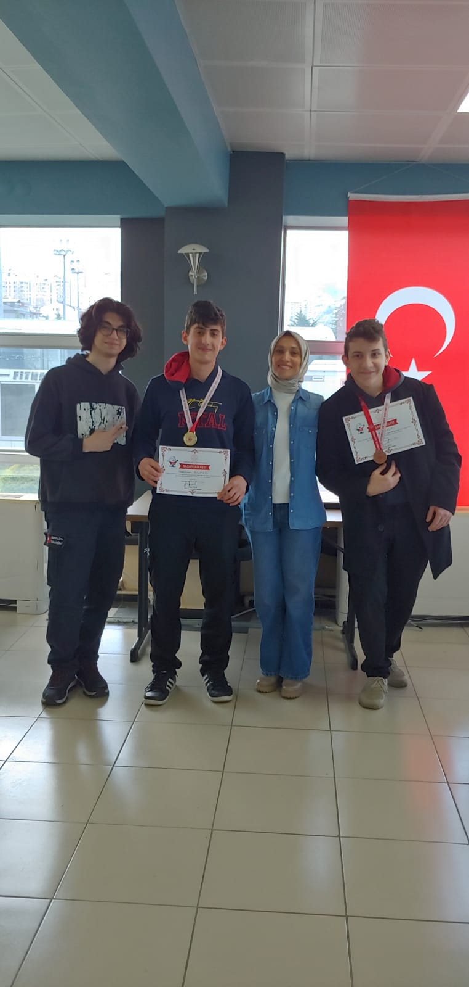

Ortahisar Adım Zeka İşim Oyun Projesi Nisan Ayı Surakarta Turnuvasında Ayşe Oğuz Öztürk yönetiminde okulumuz Teknik A 11 sınıflardan yarışmaya katılan Hamitcan Dilaver ve Yusuf Salkı 2. olmuştur. Öğretmenimiz ve gençlerimizi tebrik ediyor başarılarının daim olmasını diliyoruz.

**PROF.DR.NECMETTİN ERBAKAN M.T.A.L SOSYAL ETKİNLİKLER NİSAN AYI**

**Trabzon Milli Eğitim ve Arge İşbirliği ileYürütülen Parlamenter Stili Münazara Yarışması**

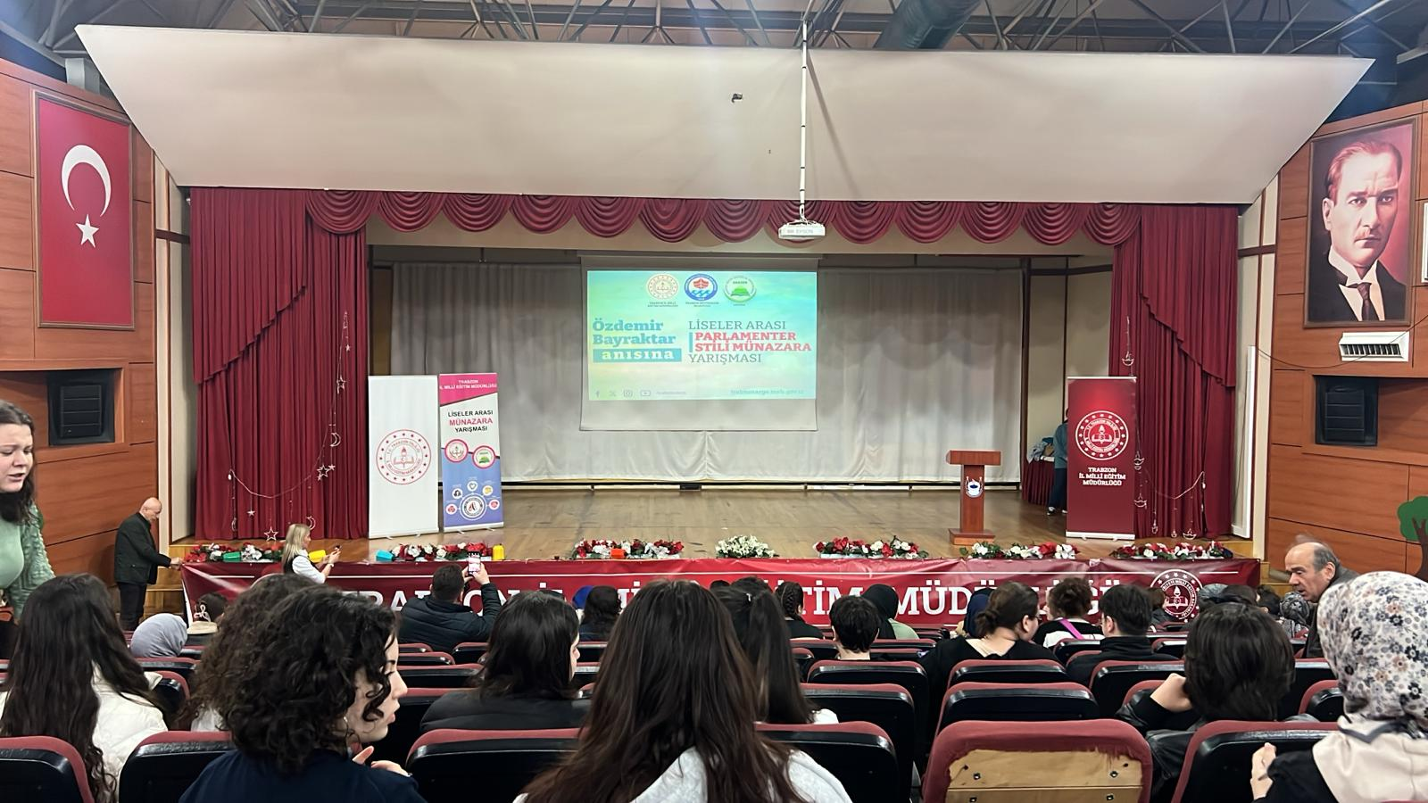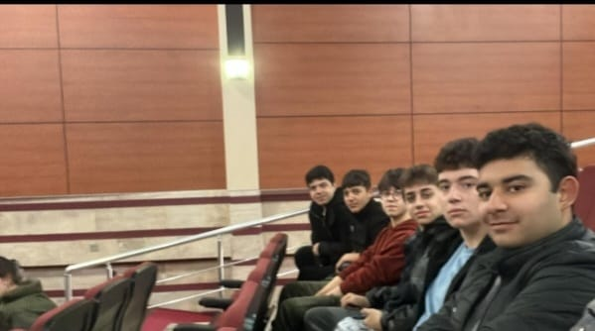

Okulumuz Edebiyat öğretmeni Hüseyin Karakaş yönetiminde 2 grup olarak Trabzon Ortahisar İlçesi Yıldızlı Şehit Samet Uslu Kız İmamhatipte düzenlenen Parlemater Stili Özdemir Bayraktar adına düzenlenen münazaraya katıldık. Gençlerimiz için güzel bir deneyim oldu.